第二节 光的反射定律
【学习目标】
1．了解光的反射现象，知道法线、入射角和反射角的含义。
2．理解光的反射定律。认识反射现象中光路的可逆性。
3．知道什么是镜面反射，什么是漫反射。
4．通过探究“光反射时的规律”获得比较全面的探究活动的体验。

INCLUDEPICTURE "../../教学行为指导.TIF" \* MERGEFORMAT 
————————
行为提示：
1．情景引入新课。
2．解读学习目标。
情景导入 生成问题
“捉‘小鱼’”游戏
每组同学都准备一个小玻璃杯，杯底放一块小平面镜，往玻璃杯中倒一些水，水面上漂几粒葵花子当作“小鱼”，请同学们把激光射向小平面镜，用反射出来的光照到葵花子就算捉到“小鱼”，比一比，看看哪个组先捉到这几条“小鱼”。
[来源:学*科*网Z*X*X*K]
方法指导：
1．当垂直入射时，反射角＝入射角＝0度，而不是90度。
2．“反射角等于入射角”不能说成“入射角等于反射角”。

知识链接：
1．任何物体都对光线有反射作用。
2．在研究反射角与入射角关系时，要多做几次实验，避免结果的偶然性。
3．无论镜面反射，还是漫反射均遵循光的反射定律。
自学互研 生成能力
INCLUDEPICTURE "../../自主探究.TIF" \* MERGEFORMAT 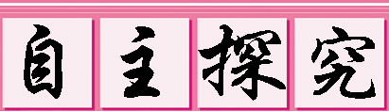

自主阅读教材P₆₀，完成1～2题：
1．我们能看到发光的电灯，是因为__电灯是光源__，我们能看到本身不发光的黑板，是因为__黑板反射光源发来的光__。
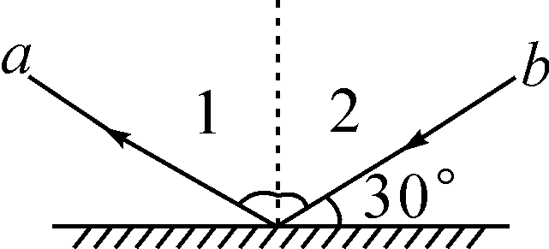
2．看图423，认识反射光线、入射光线、法线、入射角和反射角。完成填空。
如图中，a是__反射光线__，b是__入射光线__ ，∠1是__反射角__，∠2是__入射角__。

自主阅读教材P_{60～61}，完成：
提出问题：光的反射遵循什么规律？
问题一：两角有什么关系？猜想：__两角大小相等__。
问题二：三线关系(三线是否在同一平面内？三线的位置排列关系如何？)[来源:Zxxk.Com]
猜想：__三线在同一平面内；入射光线和反射光线分居于法线两侧__。
设计实验：观察桌上的器材，讨论：要探究两个角的大小关系，需要测量什么？__反射角和入射角__。
要探究三线是否在同一平面内，需要怎样操作？__向前或向后旋转__。
实验探究：请同学们利用器材，合作进行探究，把实验测量结果填入下表：
实验次数 | 入射角α | 反射角β
1 |  | [来源:学#科#网]
2
3
分析实验现象，归纳结论：

自主阅读教材P₆₂，完成3～4题：
3．请你观察图428，想一想图中说明了一个什么道理？
__反射现象中，光路是可逆的__。
4．合作探究：你能利用手中的器材设计一个实验来说明反射时光路是可逆的吗？
可以，在上述实验的基础上，让光线沿反射光线的位置入射，看能否从入射光线的位置射出。

自主阅读教材P_{62～63}，完成5～6题：
5．阅读课文相应部分，思考下列问题：
(1)什么样的反射是镜面反射？__类似光滑镜面的反射。__
(2)什么样的反射是漫反射？__把来自光源的光向四面八方反射。__
(3)镜面反射和漫反射都遵循光的反射定律吗？__都遵循光的反射定律。__
6．思考：
(1)什么样的物体会发生镜面反射？__表面很光滑的物体__，什么样的物体会发生漫反射？__表面凹凸不平的物体__。你能解释发生漫反射时，光线向四面八方反射的原因吗？__因为物体表面凹凸不平，入射的光就会朝四面八方反射。__

方法指导：
方案一中纸板的作用：有呈现光路和探究光线是否共面。[来源:学科网ZXXK]
方案二提示：光线通过互成直角的平面镜经两次反射后反射光线与入射光线平行且方向相反。

对照学习目标思考：
1．今天我学到了哪些探究方法？
2．我学到了哪些知识？
3．我还存在的疑惑是什么？ (2)有时，教室黑板反光能“晃”着一些同学的眼睛，其原因是__黑板__发生镜面反射；为了保护同学的眼睛，请你根据所学的知识提出改变这种现状的一条建议：__改用表面粗糙不易发生漫反射的材料做黑板__。
(3)电影的幕布通常是用粗糙的白布制作的，这是因为它对光线能发生__漫__反射，使各个方向的观众都能看到影片内容，而且白色物体能反射 __所有__色光。
7．概括与小结：发生反射时，光路是__可逆__的，反射可以分为__镜面反射__和__漫反射__，无论哪种反射都要遵循__光的反射定律__。我们能从不同方向都看到一个物体，是因为这个物体表面发生了__漫__反射。
INCLUDEPICTURE "../../合作探究.TIF" \* MERGEFORMAT 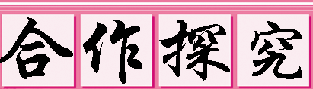
1．对子之间相互检查独学成果，给出评定等级，并标注对子间不能解决的疑惑。
2．小组长统计本组的疑惑，并帮助解决疑惑，若不能解决做好标记。
3．组长组织讨论、展示方案，并分工做好展示准备。
交流展示 生成新知
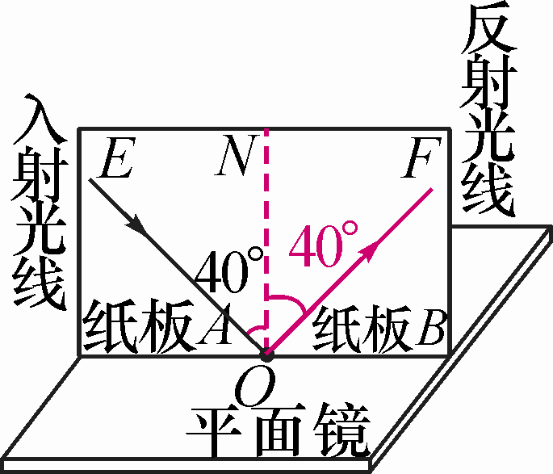
方案一 为了探究光反射时的规律，小明进行了如图所示的实验。
(1)请在图中标出反射角的度数。
(2)小明想探究反射光线与入射光线是否在同一平面内，他应如何操作？
__应将纸板沿NO向后偏转，看能否观察到反射光线。__
(3)如果让光线逆着OF的方向射入镜面，会发现反射光线沿着OE方向射出，这表明：__光路是可逆的__。
方案二 夜晚，当汽车发出的光照射到自行车尾灯上时，司机看到尾灯反射的光，就能及时避让。图中有关自行车尾灯的光路图正确的是( A )
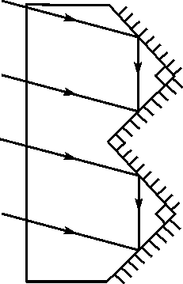,A) 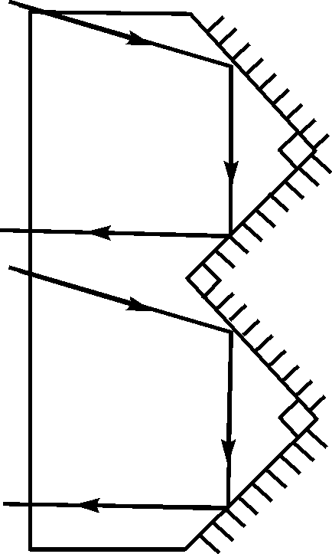,B) 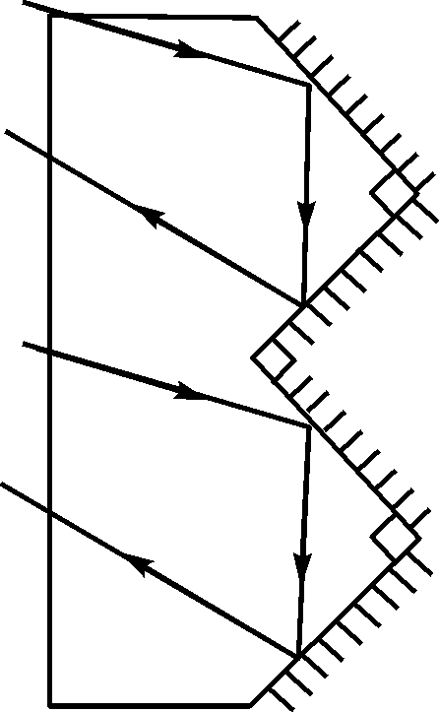,C) 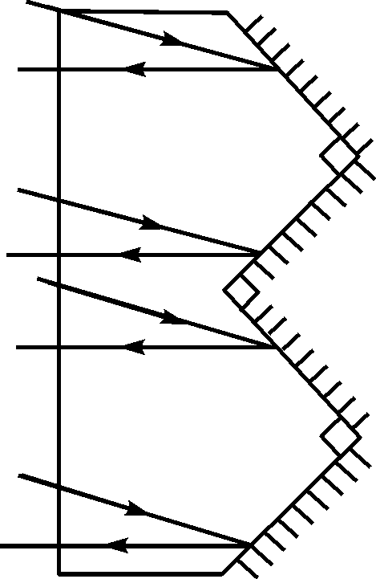,D)
方案三 小明在深井中打水时，由于拉绳断裂，不小心把水桶落在井底了。为了便于打捞，若他打算用镜子将太阳光反射后，利用反射光线照亮竖直的深井井底。已知当时的太阳光线与水平面成40度的角(如图所示)，请作图表示他应该让镜面与水平面成多大的角度，才能满足需要。
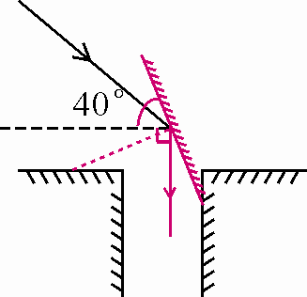
当堂演练 达成目标
见学生用书
课后反思 查漏补缺

